Un vaisseau qui tire

Le vaisseau
Créer le vaisseau et penser à le centrer.
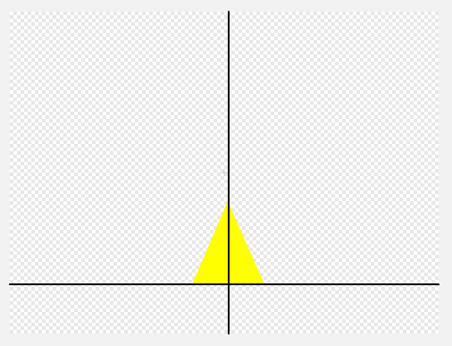
Placer le vaisseau en bas


